TRƯỜNG THCS VIỆT HƯNG TỔ CHỨC “VUI HỘI BÁNH CHƯNG XUÂN GIÁP THÌN 2024”
Với mong muốn giúp các em học sinh tiếp thu, kế thừa những tinh hoa văn hóa lâu đời của dân tộc, được tận tay trải nghiệm gói những chiếc bánh chưng, tìm hiểu về phong tục Tết cổ truyền của dân tộc và cùng hòa mình vào không khí lễ hội ngày Tết Giáp Thìn 2024, ngày 5/2/2024 trường THCS Việt Hưng tổ chức chương trình “Vui hội bánh chưng xuân Giáp Thìn 2024” với rất nhiều trò chơi và những cuộc thi vô cùng hấp dẫn.
Tại Chương trình “Vui hội bánh chưng Xuân Giáp Thìn 2024”, các em học sinh vô cùng háo hức khi được tham gia trải nghiệm các công việc chuẩn bị cho ngày Tết, được nghe tiếng trống rộn ràng chào đón mùa xuân cùng các tiểu phẩm kịch vô cùng đặc sắc. Các em còn được tự tay thực hiện các công đoạn để hoàn thành những chiếc bánh chưng xanh - một món ăn truyền thống và đặc trưng của Tết cổ truyền dân tộc.
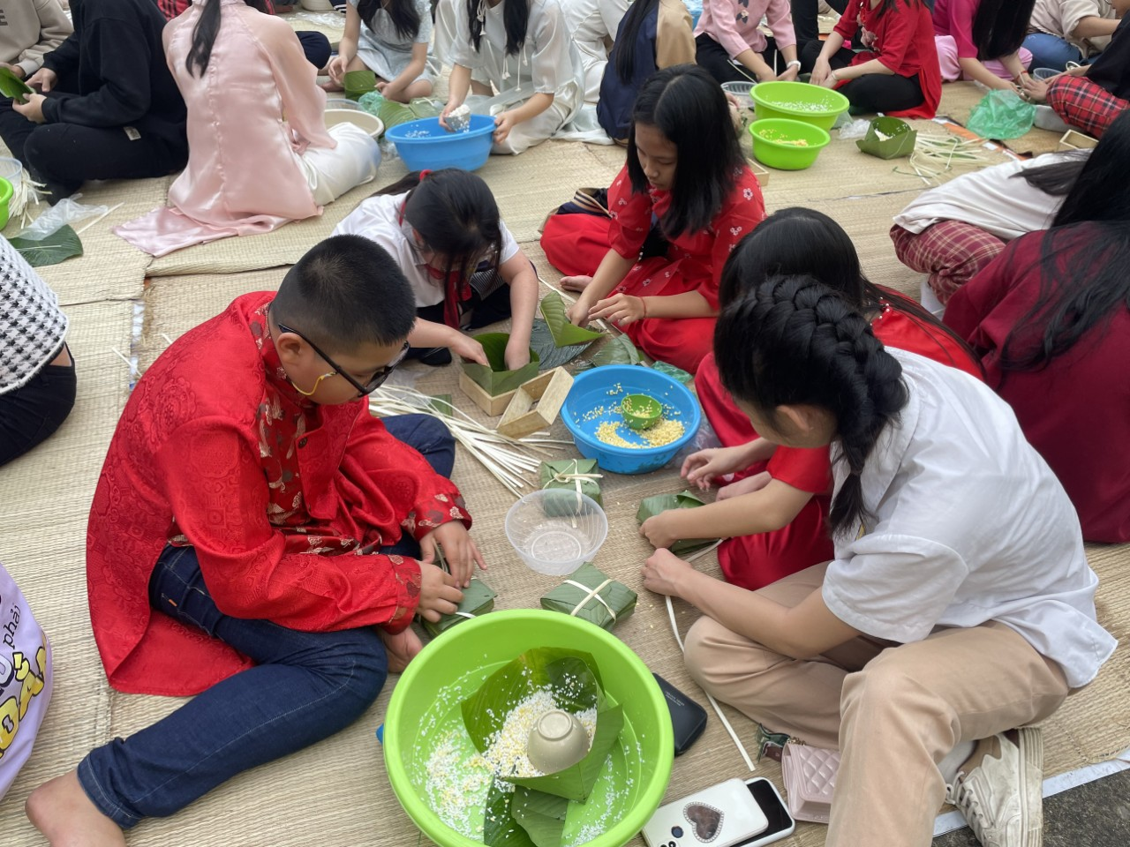
Mỗi đội đều có sự đầu tư kỹ càng, tinh tế, tạo sự phong phú đa dạng trên mỗi chiếc bánh nhưng vẫn giữ được giá trị, ý nghĩa truyền thống. Những chiếc bánh được mỗi thành viên trong đội chú trọng các nguyên liệu chất lượng, mà còn đầu tư trang trí đẹp, mỗi thành phẩm của từng chiếc bánh làm bằng tất cả tình cảm thân thương cùng với sự tham gia nhiệt tình đã tạo nên một không khí sôi nổi, vui vẻ trong những ngày Tết cổ truyền dân tộc đến rất gần.
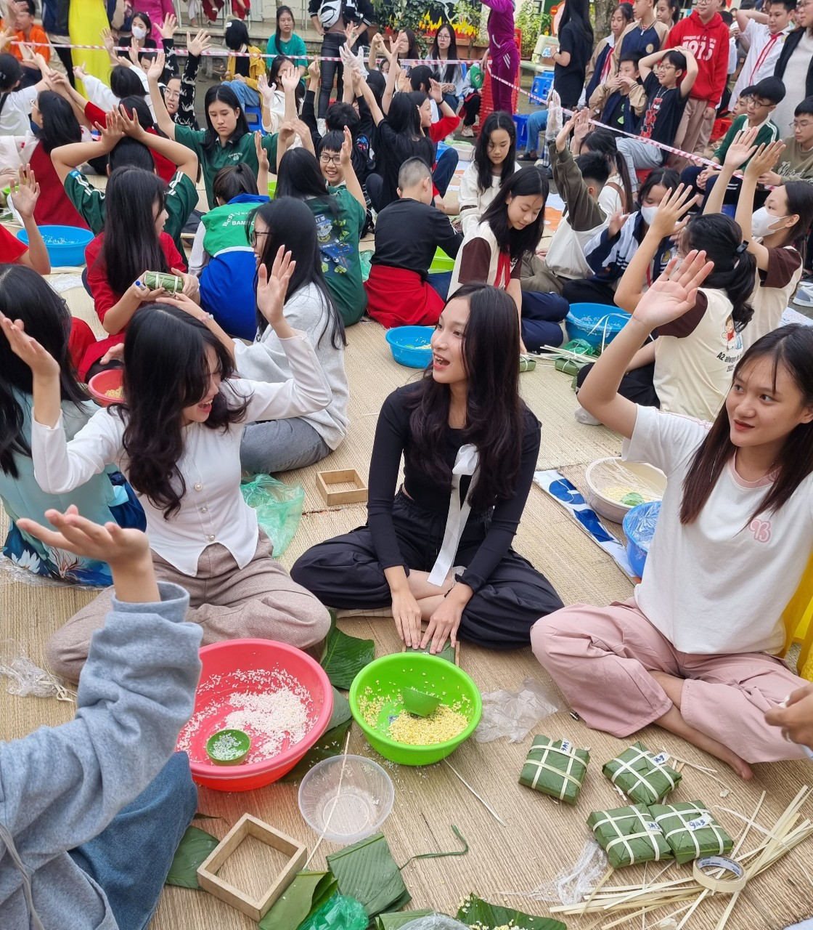
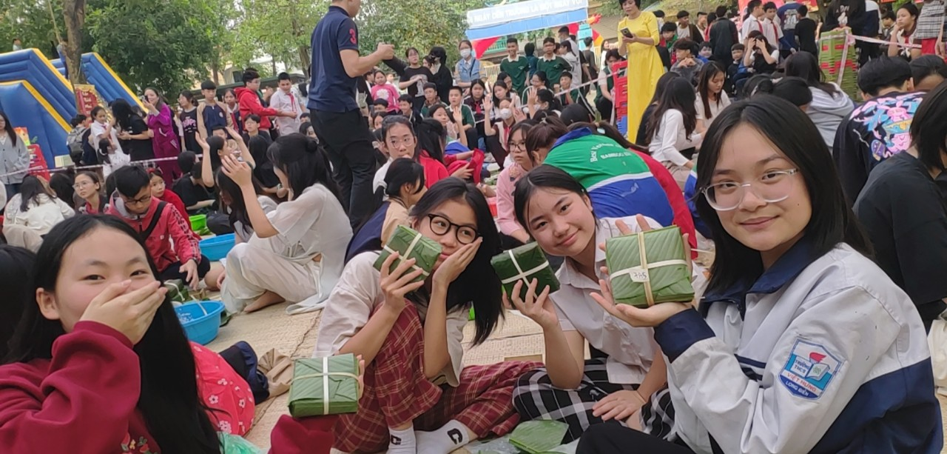
Ban giám hiệu nhà trường cũng như các thầy cô giáo mong muốn thông qua nhiều hoạt động của chương trình, các em học sinh có cơ hội được thể hiện bản thân nhiều hơn, chủ động và tích cực tham gia các hoạt động ngoại khóa, có thêm kiến thức bổ ích về văn hóa, lịch sử; hòa đồng và năng động hơn trong các trò chơi tập thể.
“Ngày hội bánh chưng Xuân Giáp Thìn 2024” của trườngTHCS Việt Hưng đã đem lại nhưng ấn tượng sâu sắc và còn đọng mãi trong lòng các em học sinh. Hy vọng các em sẽ được đón một cái tết sum vầy, ấm áp tràn đầy yêu thương bên gia đình, người thân.
Sau đây là một số hình ảnh của chương trình:
